**PHÁT TRIỂN ỨNG DỤNG WEB**

**GV LT: Nguyễn Phạm Phương Nam**



**BÁO CÁO ĐỒ ÁN**

**Tên đồ án:** Xây dựng Website E-Commerce

**MSSV 1:** 1212113 **Họ tên**: Lê Hoàn Hảo

**MSSV 2**: 1212040 **Họ tên**: Nguyễn Thanh Cường

**MSSV 3**: 1212090 **Họ tên:** Võ Văn Thành Đô

**Họ tên giáo viên vấn đáp**:

C:\Users\tdqua_000\Dropbox\SS-Slides\DeCuong-CDIO\Template CDIO v4.2\Templates\Hinh anh\LogoTruong.png

Bộ môn Công nghệ phần mềm

Khoa Công nghệ thông tin

Đại học Khoa học tự nhiên TP HCM

Mục lục

[I. CÁC CHỨC NĂNG ĐÃ THỰC HIỆN VÀ HƯỚNG DẪN SỬ DỤNG 3](#_Toc422495602)

[**1**. **Các chức năng của nhóm người dùng GUEST** 4](#_Toc422495603)

[1.1 Đăng ký tài khoản 4](#_Toc422495604)

[1.2 Xem danh sách các sản phẩm E-Commerce theo từng danh mục, thể loại 5](#_Toc422495605)

[1.3 Xem thông tin chi tiết của các sản phẩm E-Commerce 5](#_Toc422495606)

[1.4 Tìm kiếm cơ bản 6](#_Toc422495607)

[1.5 Tìm kiếm nâng cao 6](#_Toc422495608)

[1.6 Hỗ trợ online 7](#_Toc422495609)

[**2. Các chức năng của nhóm người dùng Customer** 7](#_Toc422495610)

[2.1 Đăng nhập vào hệ thống 7](#_Toc422495611)

[2.2 Cập nhật thông tin cá nhân của tài khoản 8](#_Toc422495612)

[2.3 Đặt mua sản phẩm và thanh toán 8](#_Toc422495613)

[2.4 Xem, thay đổi các thông tin chi tiết trong các hóa đơn chưa thanh toán 9](#_Toc422495614)

[2.6 Quên mật khẩu và xin cấp lại mật khẩu qua email 10](#_Toc422495615)

[2.7 Tham gia trao đổi thảo luận trên diễn đàn của hệ thống 10](#_Toc422495616)

[2.8 Gửi thắc mắc trực tiếp đển cho admin của hệ thống 11](#_Toc422495617)

[**3. Các chức năng của nhóm người dùng là Quản trị viên** 11](#_Toc422495618)

[3.1 Đăng nhập hệ thống Site quản lý 11](#_Toc422495619)

[3.2 Cập nhật thông tin cá nhân của tài khoản 12](#_Toc422495620)

[3.3 Quản lý các tài khỏan của người dùng 13](#_Toc422495621)

[3.4 Quản lý các danh mục sản phẩm E-commerce. (Thêm, Xóa, Cập nhật) 14](#_Toc422495622)

[3.5 Quản lý thông tin chi tiết của sản phẩm E-commerce. (Thêm, Xóa, Cập nhật) 15](#_Toc422495623)

[3.6 Quản lý các thông tin đặt hàng sản phẩm E-Commrce 16](#_Toc422495624)

[3.7 Thống kê doanh thu theo từng tháng, từng quý và từng năm 17](#_Toc422495625)

[a. Tháng 17](#_Toc422495626)

[b. Quý 18](#_Toc422495627)

[c. Năm 19](#_Toc422495628)

[3.8 Trả lời thắc mắc 20](#_Toc422495629)

[**4. Các chức năng mở rộng** 21](#_Toc422495630)

[4.1 Chức năng Custom Error Page (Error 404 page) 21](#_Toc422495631)

[4.2 Chức năng phát hiện sự cố hệ thống báo cho quản trị hệ thống thông qua email 21](#_Toc422495632)

[4.3 Chức năng ghi nhận thông tin log của hệ thống (log4net) 21](#_Toc422495633)

[4.4 Chức năng chia sẽ thông tin sản phẩm cho bạn bè qua facebook 21](#_Toc422495634)

[II. CÁC VẤN ĐỀ VÀ GIẢI PHÁP MÀ NHÓM ĐÃ TÌM HIỂU VÀ XÂY DỰNG 22](#_Toc422495635)

# C:\Users\tdqua_000\Desktop\checklist (1).jpgI. CÁC CHỨC NĂNG ĐÃ THỰC HIỆN

**BẢNG TỔNG HỢP CHỨC NĂNG ĐÃ THỰC HIỆN**

|  |  |  |  |  |  |
| --- | --- | --- | --- | --- | --- |
| **Nhóm** | **STT** | **MSSV** | **Họ tên** | **Thông tin liên lạc** | **Điểm vấn đáp (GV ghi)** |
| 2 | 1 | 1212113 | Lê Hoàn Hảo | 0962096905 |  |
| 2 | 1212040 | Nguyễn Thanh Cường | 01657674849 |  |
| 3 | 1212090 | Võ Văn Thành Đô |  |  |

## 1. Các chức năng của nhóm người dùng GUEST

## Đăng ký tài khoản

* Nhập thông tin tài khoản cần đăng ký: Họ và tên, Email (Cần nhập đúng email để lấy lại mật khẩu khi mất), Password và nhập lại đúng Password.
* Nhấn nút “Đăng ký” server sẽ thông báo đăng ký tài khoản thành công hoặc thất bại và thông báo lỗi cho người dung biết.

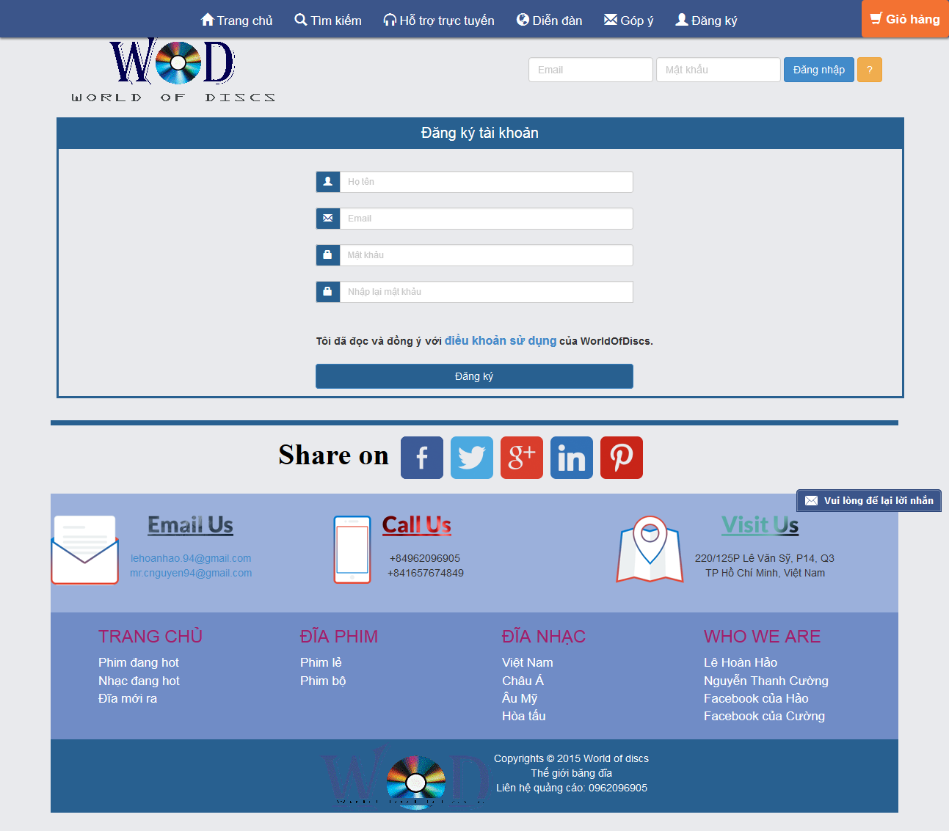

## Xem danh sách các sản phẩm E-Commerce theo từng danh mục, thể loại

* Người dung chọn các danh mục thể loại ở bên cột menu nằm ở bên trái trang web.
* Hệ thống sẽ đưa người dung tới các sản phẩm ở danh mục đã chọn.

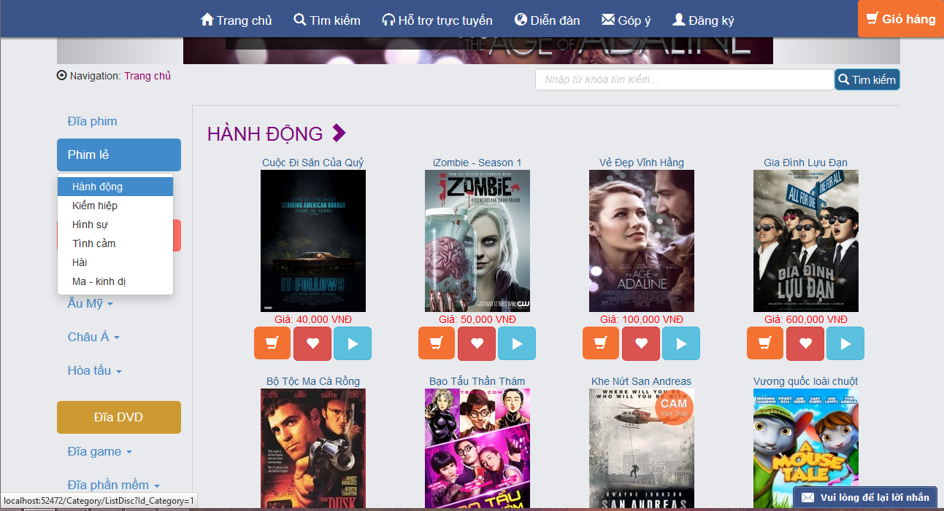

## Xem thông tin chi tiết của các sản phẩm E-Commerce

* Người dùng bấm vào nút hoặc bấm vào hình ảnh của sảm phẩm ở ngoài trang danh mục để xem chi tiết của sản phẩm.

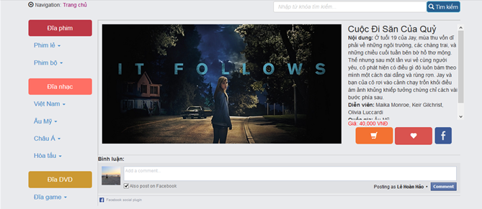

## Tìm kiếm cơ bản

* Nhập từ khóa tìm kiếm ở khung tìm kiếm, rồi bấm nút “Tìm kiếm”
* Hệ thống sẽ trả về cho khách hang các sản phẩm có chứ từ khóa đã nhập.

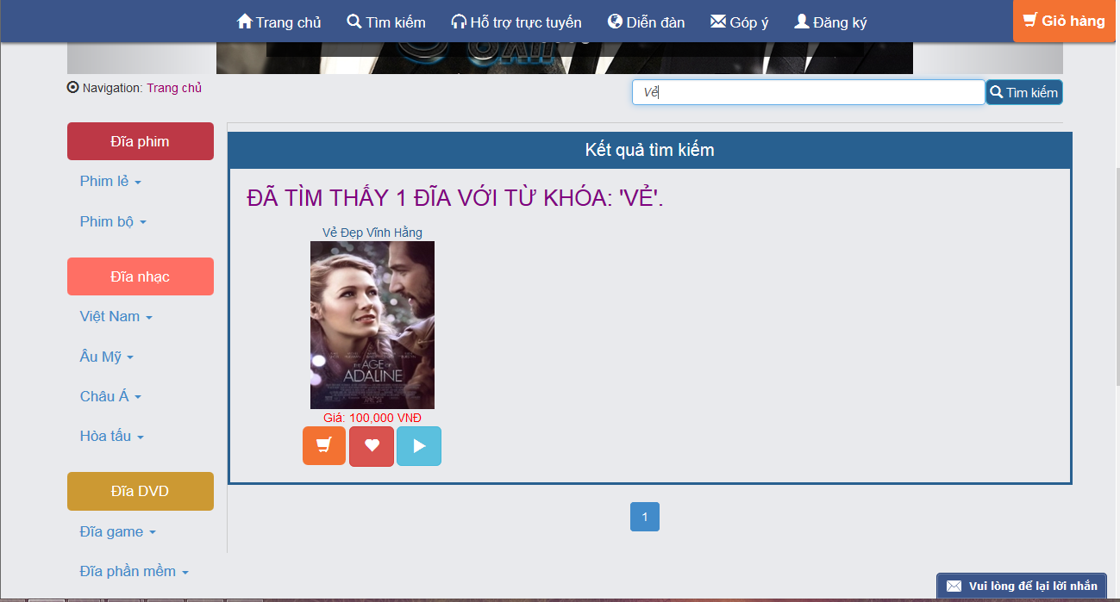

## Tìm kiếm nâng cao

* Chọn chức năng “Tìm kiếm” ở Menu trên cùng.
* 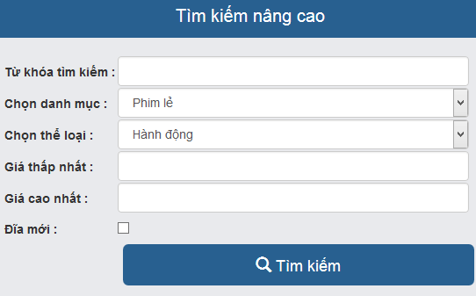Điền các thông tin nâng cao để tìm kiếm sản phẩm
* Hệ thống sẽ trả về các sản phẩm thỏa mãn các yêu cầu tìm kiếm nâng cao của khách hang.

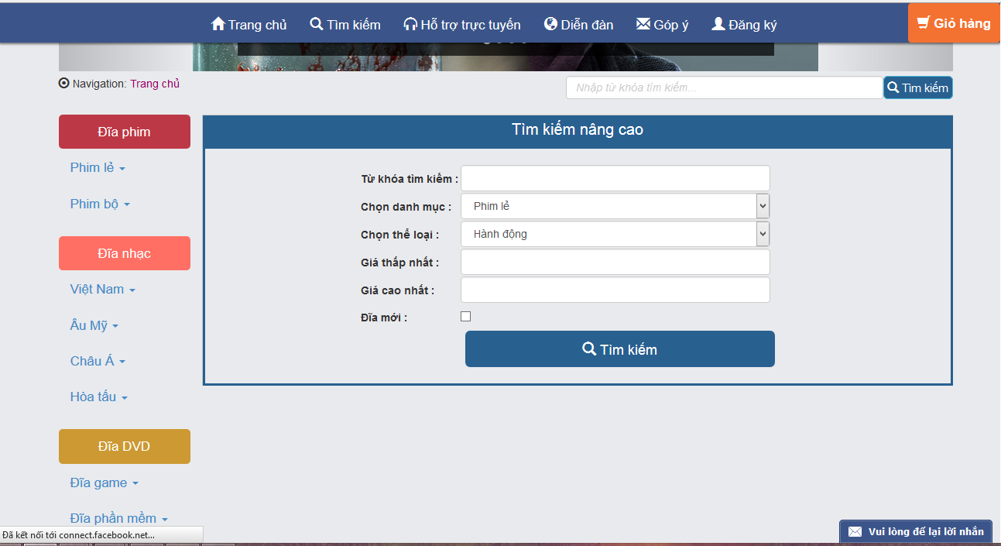

## Hỗ trợ online

* Bấm nút để hiện khung hỗ trợ online
* Ghi thông tin cần hỗ trợ vào khung chat, các hỗ trợ viên sẽ giúp khách hang giải đáp các thắc mắc.

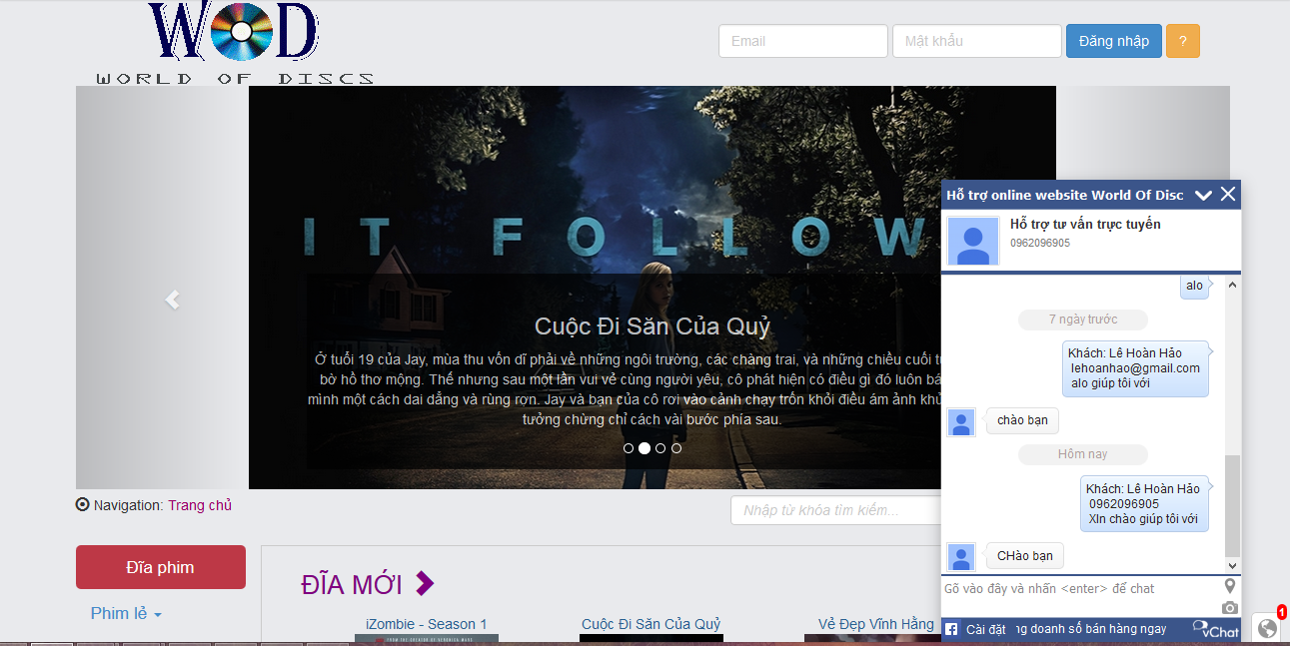

## 2. Các chức năng của nhóm người dùng Customer

## Đăng nhập vào hệ thống

* Điền các thông tin tài khoản gồm Email và mật khẩu vào khung đăng nhập:



* Bấm nút “Đăng nhập”, hệ thống sẽ kiểm tra tài khoản và trả về màn hình đăng nhập thành công hoặc thất bại kèm theo lỗi.

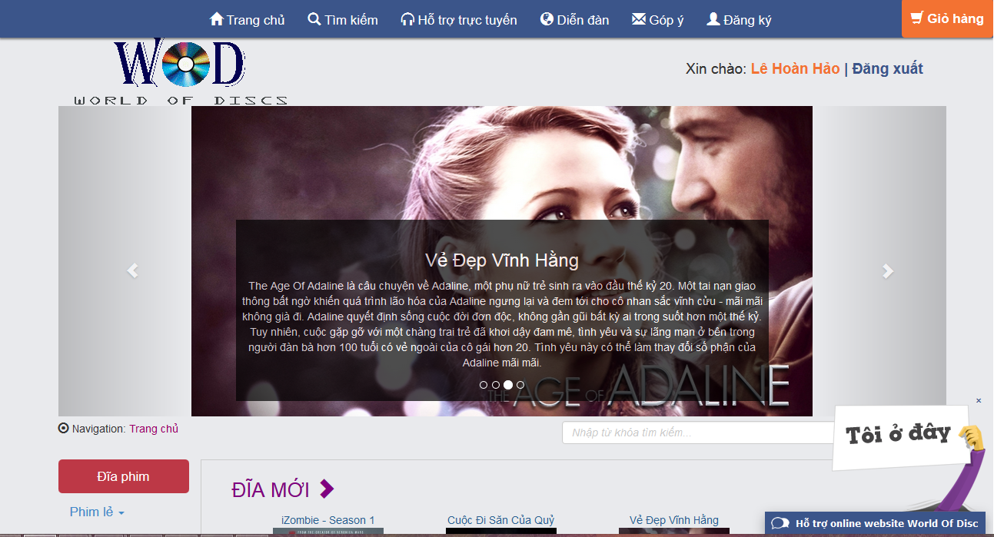

## Cập nhật thông tin cá nhân của tài khoản

* Bấm vào tên của tài khoản ở đầu trang web



* Hệ thống sẽ đưa khách hang tới giao diện cập nhật thông tin cá nhân. Điền các thông tin cần cập nhật rồi bấm nút “Cập nhật”, hệ thống sẽ thông báo thành công hay thất bại kèm theo lỗi.

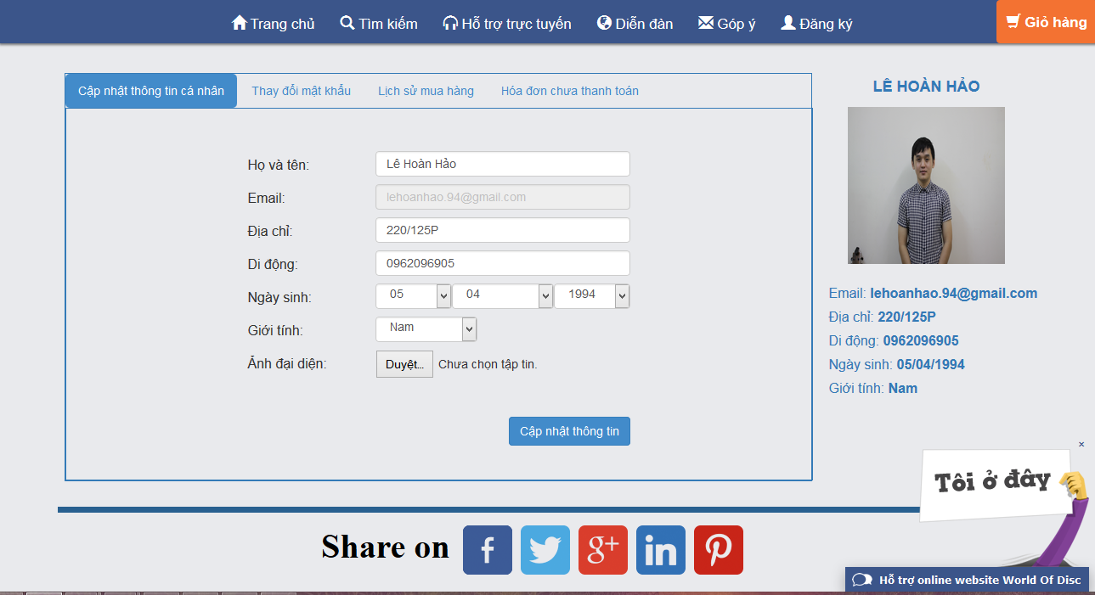

## Đặt mua sản phẩm và thanh toán

* Khách hang muốn mua sản phẩm nào thì bấm vào nút để đưa sản phẩm đó vào giỏ hang.
* Muốn xem các sản phẩm trong giỏ hang bấm nút ở trên menu.
* Có thể cập nhật thông tin các sản phẩm trong giỏ hang hoặc xóa chúng khỏi giỏ hang.
* Nêu đã quyết định mua các sản phẩm trong giỏ hang bấm nút
* Điền các thông tin để tiến hành giao sản phẩm:

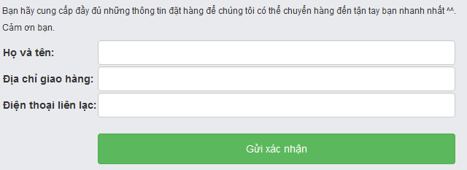

* Bấm “Gửi xác nhận” khi đã hoàn thành. Chúng tôi sẽ giao sản phẩm tới địa chỉ mà bạn cung cấp nhanh nhất có thể.

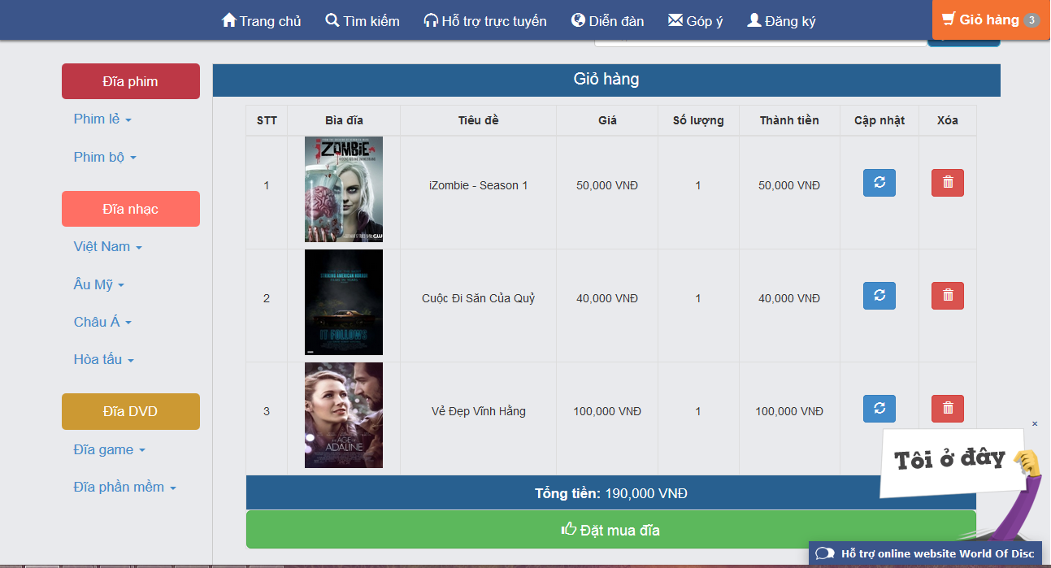

## Xem, thay đổi các thông tin chi tiết trong các hóa đơn chưa thanh toán

* Chọn tab để xem và sửa đổi các thông tin chi tiết các hóa đơn chưa thanh toán

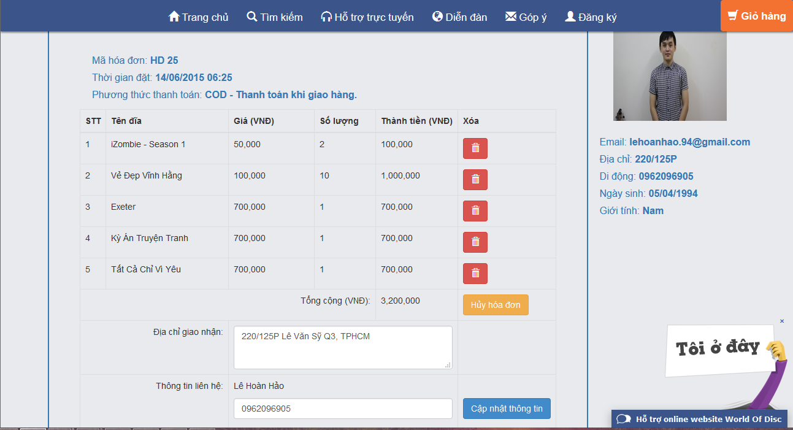

**2.5 Xem thông tin lịch sử quá trình mua hang**

- Chọn tab để xem lịch sử quá trình mua hang.

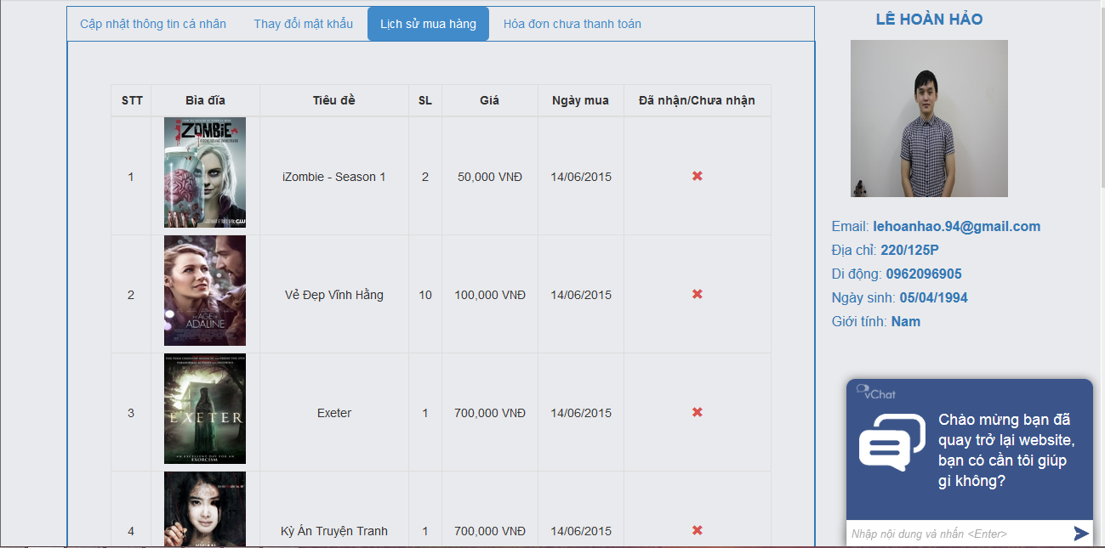

## 2.6 Quên mật khẩu và xin cấp lại mật khẩu qua email

- Bấm nút để xin cấp lại mật khẩu qua email

- Nhập email vào ô điền email và bấm nút “Đồng ý’, nếu email hợp lệ hệ thống sẽ gửi email.

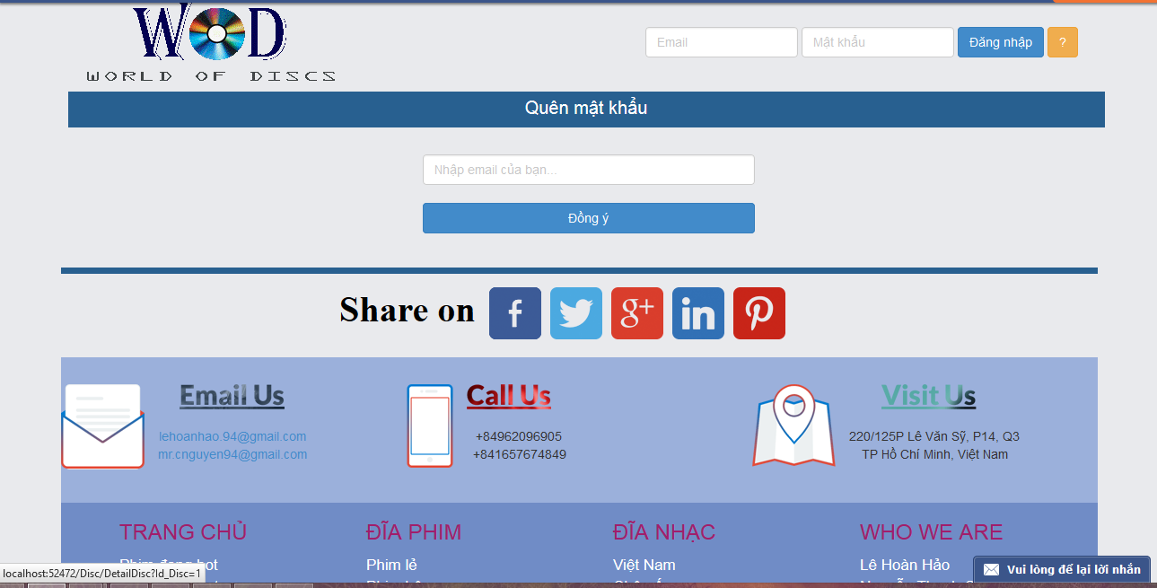

## 2.7 Tham gia trao đổi thảo luận trên diễn đàn của hệ thống

- Bấm nút ở trên menu để vào trang diên đàn của hệ thống

- Bấm nút nếu muốn đăng bài lên diễn đàn.

- Hoặc bấm vào các bài viết để thảo luận cùng các thành viên khác

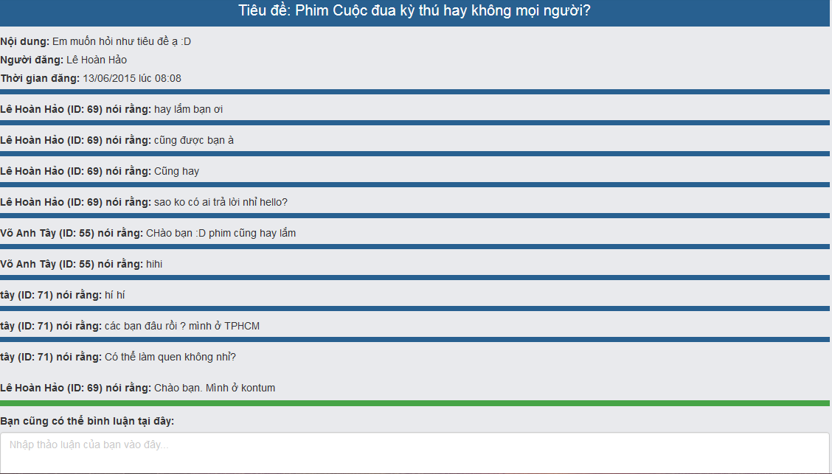

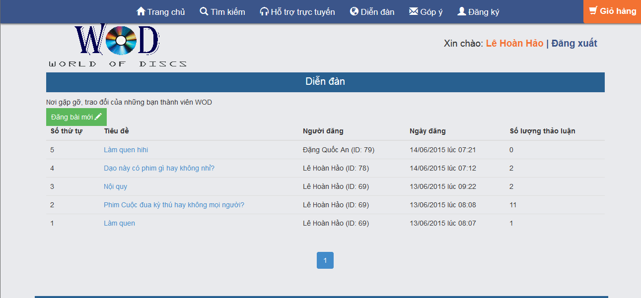

## 2.8 Gửi thắc mắc trực tiếp đển cho admin của hệ thống

- Bấm nút để vào gửi các thắc mắc đến cho admin của hệ thống.

- Bên dưới sẽ hiển thị các thắc mắc của khách hang gửi cho admin và trạng thái trả lời.

- Bấm vào để xem trả lời

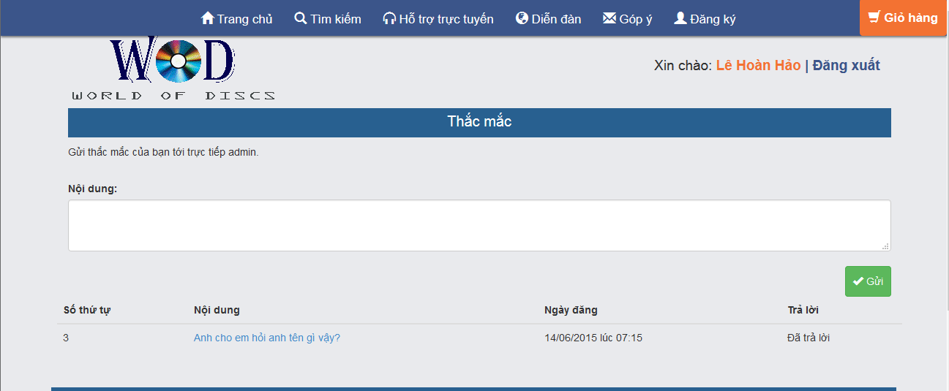

## 3. Các chức năng của nhóm người dùng là Quản trị viên

## 3.1 Đăng nhập hệ thống Site quản lý

- Nhập các thông tin tài khoản admin và bấm “Login”

- Hệ thống sẽ xác nhận tài khoản và chuyển vào trang chủ nếu tài khoản hợp lệ.

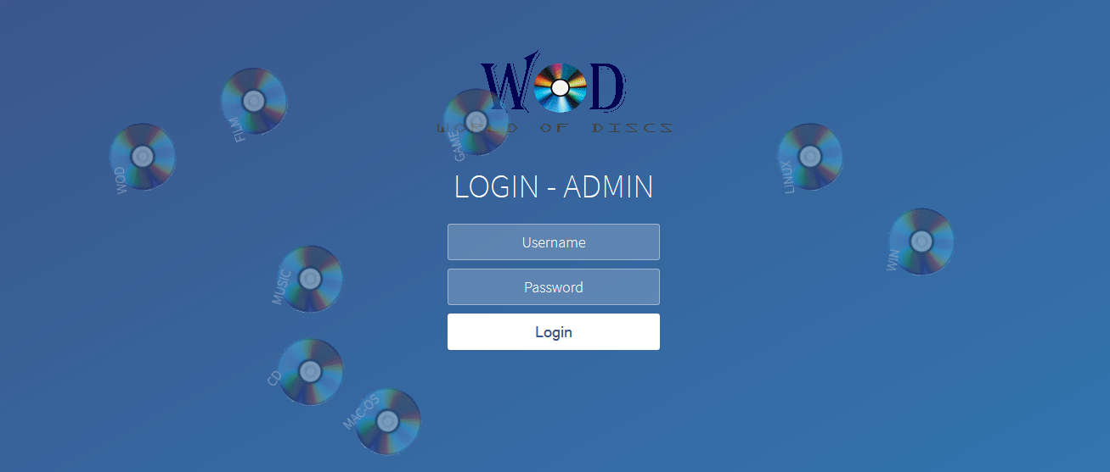

## 3.2 Cập nhật thông tin cá nhân của tài khoản

- Bấm vào nút “Profile” để cập nhật thông tin tài khoản

* Điền các thông tin cá nhân rồi bấm nút “Update” để tiến hành cập nhật thông tin tài khoản.

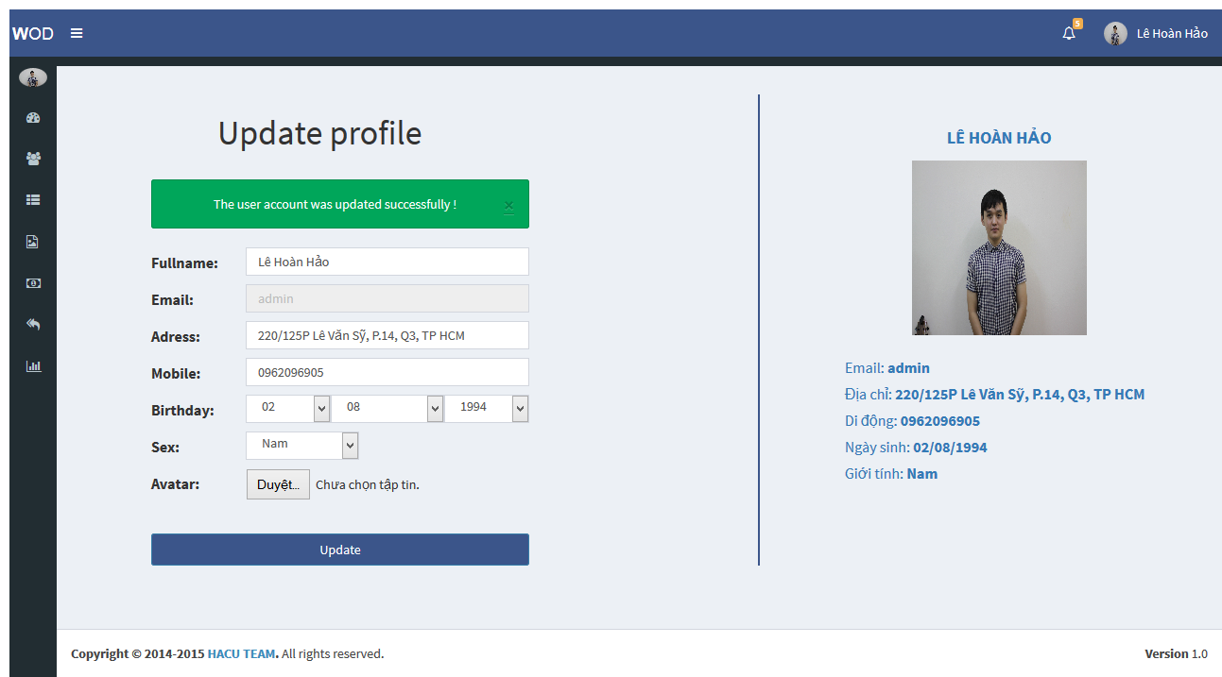

## 

## 3.3 Quản lý các tài khỏan của người dùng

- Bấm nút để quản lý các tài khoản người dùng

- Bám nút nếu muốn them tài khoản mới

- Bấm nút nếu muốn cập nhật thong tin của tài khoản nào đó.

- Bấm nút nếu muốn xóa tài khoản.

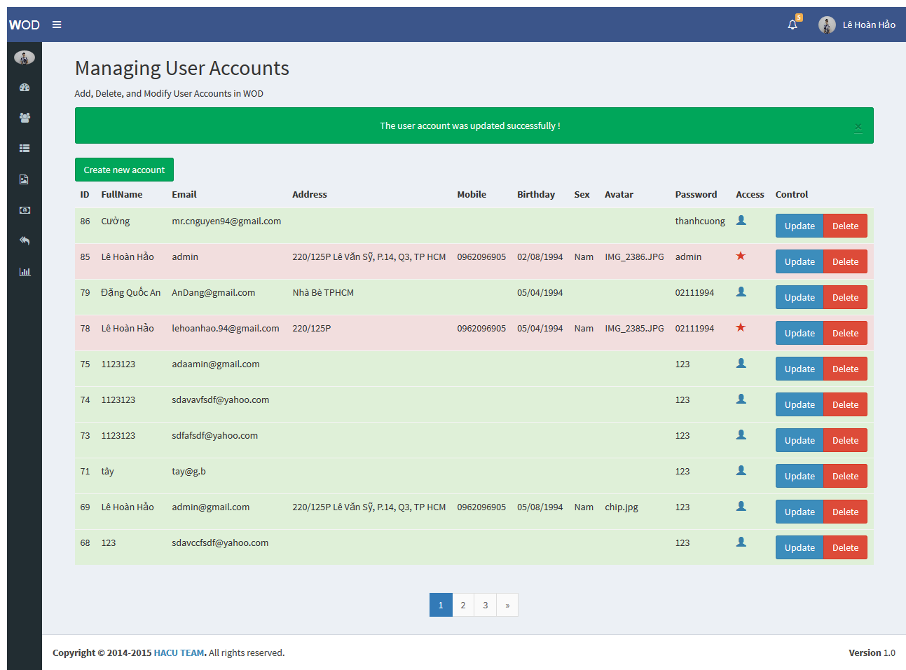

## 

## 3.4 Quản lý các danh mục sản phẩm E-commerce. (Thêm, Xóa, Cập nhật)

- Bấm nút để quản lý các danh mục sản phẩm.

- Điền tên danh mục vào ô nhập và bấm nút “Create” để them danh mục mới





* Bấm nút “Update” , “Delete” nếu muốn cập nhật hay xóa danh mục.

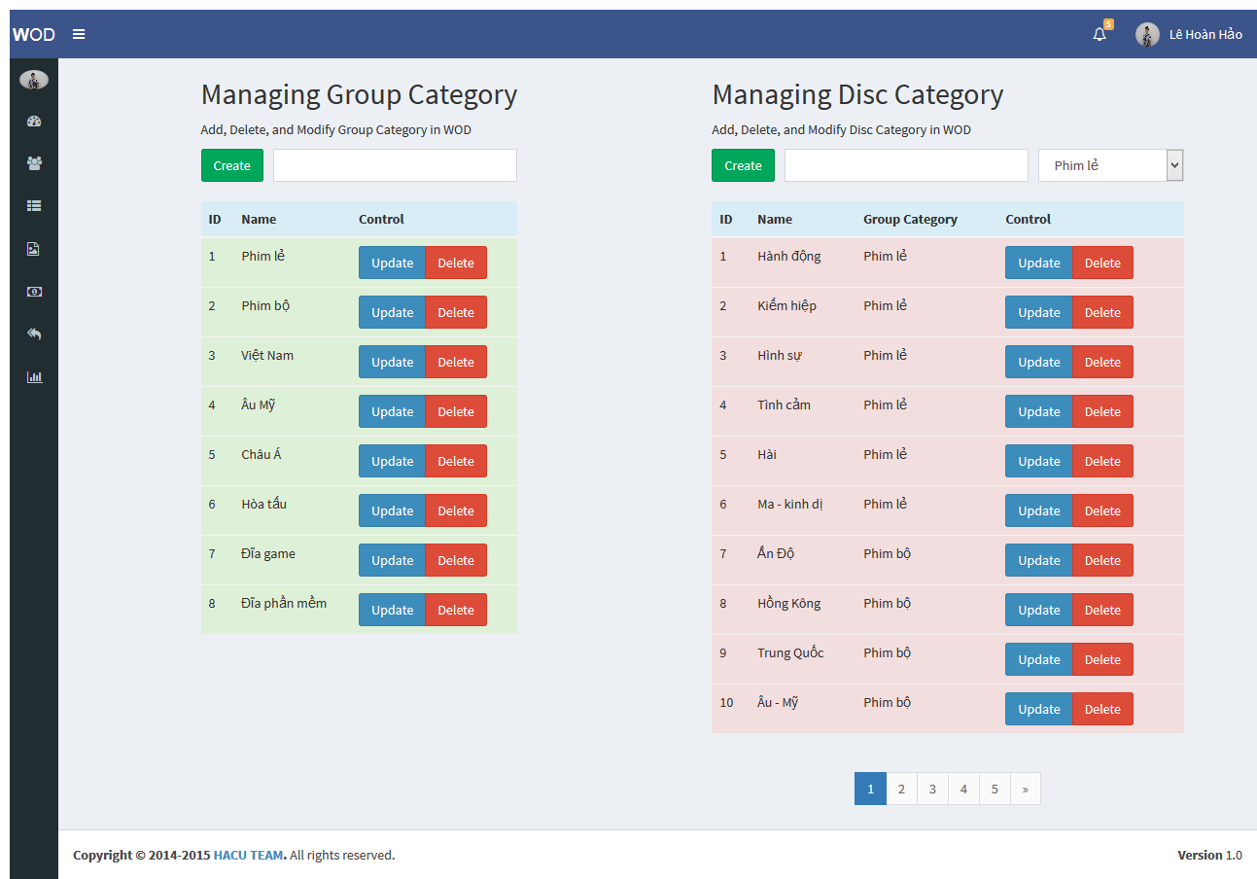

## 

## 3.5 Quản lý thông tin chi tiết của sản phẩm E-commerce. (Thêm, Xóa, Cập nhật)

- Bấm nút để quản lý các thông tin chi tiết sản phẩm

- Bám nút nếu muốn them sản phẩm mới

- Bấm nút nếu muốn cập nhật thong tin của sản phẩm nào đó.

- Bấm nút nếu muốn xóa sản phẩm.

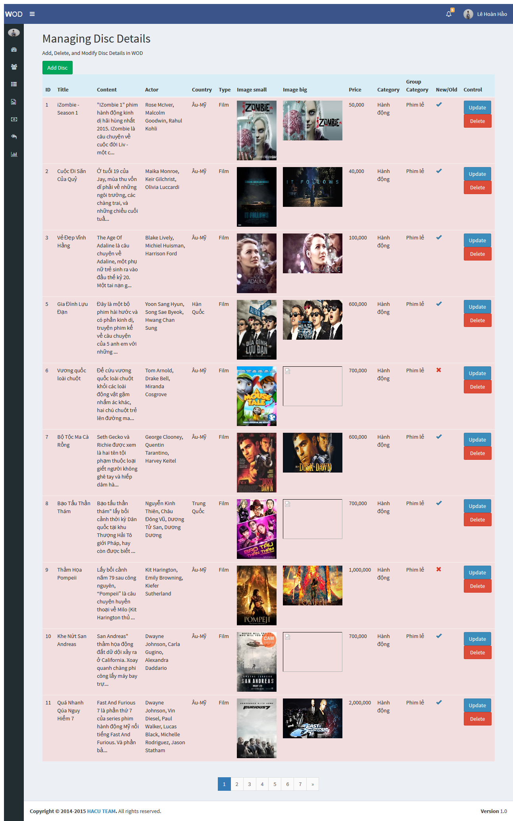

## 3.6 Quản lý các thông tin đặt hàng sản phẩm E-Commrce

- Bấm nút để quản lý các thông tin đặt hang từ khách hang.

- Bấm nút  nếu hang đã được giao tới khách hang

- Bấm nút  nếu đơn hang đó bị hủy.

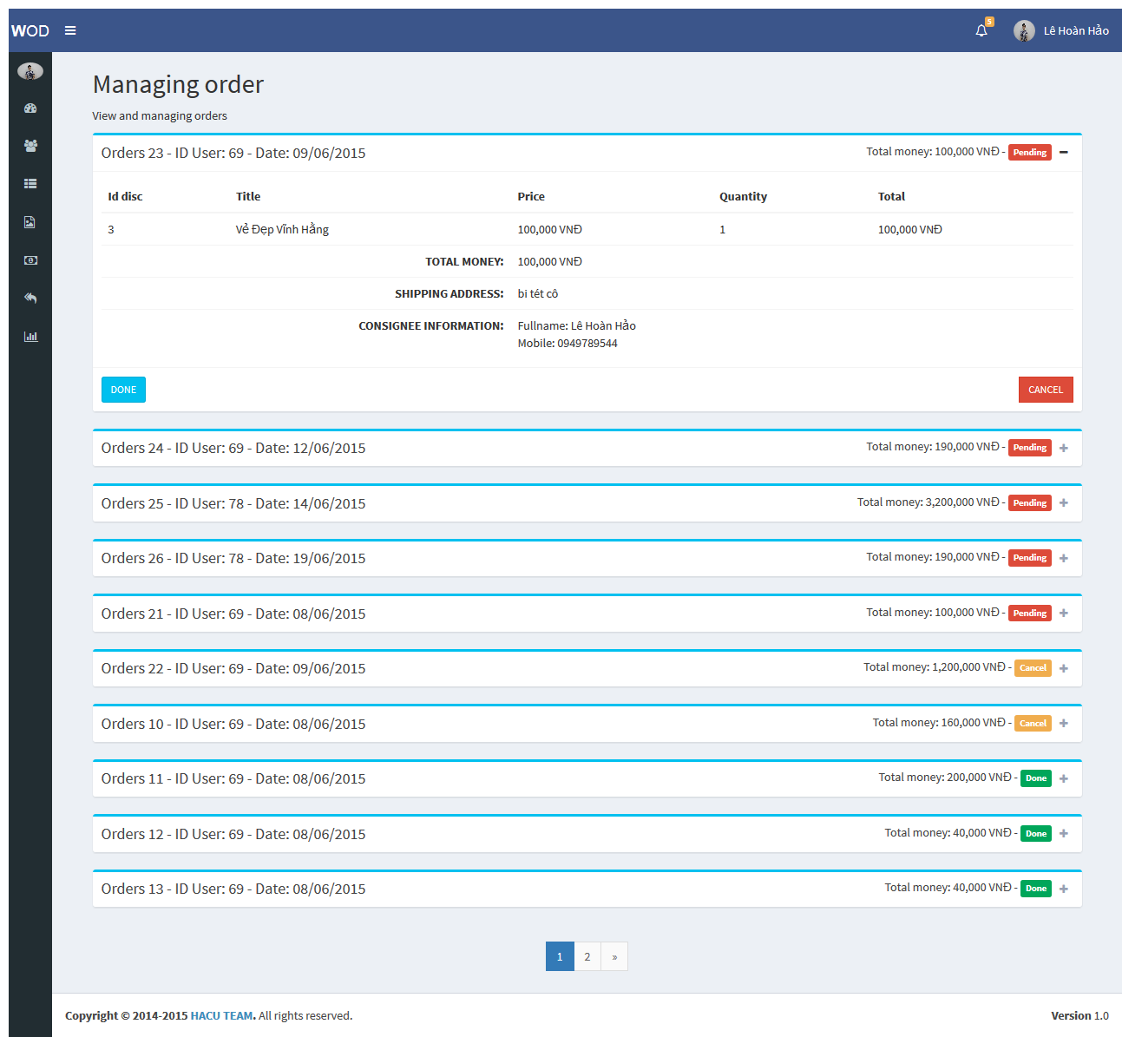

## 3.7 Thống kê doanh thu theo từng tháng, từng quý và từng năm

## a. Tháng

- Bấm nút  để xem doanh thu theo tháng

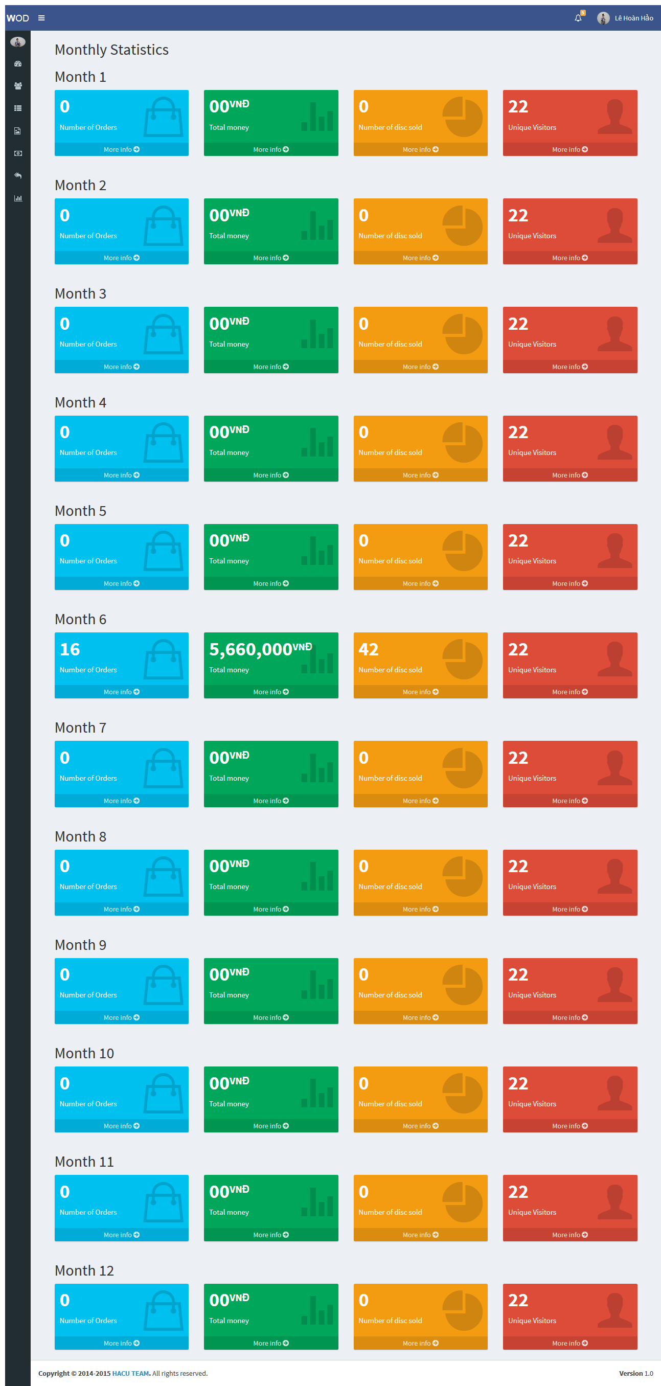

## b. Quý

- Bấm nút  để xem doanh thu theo quý.

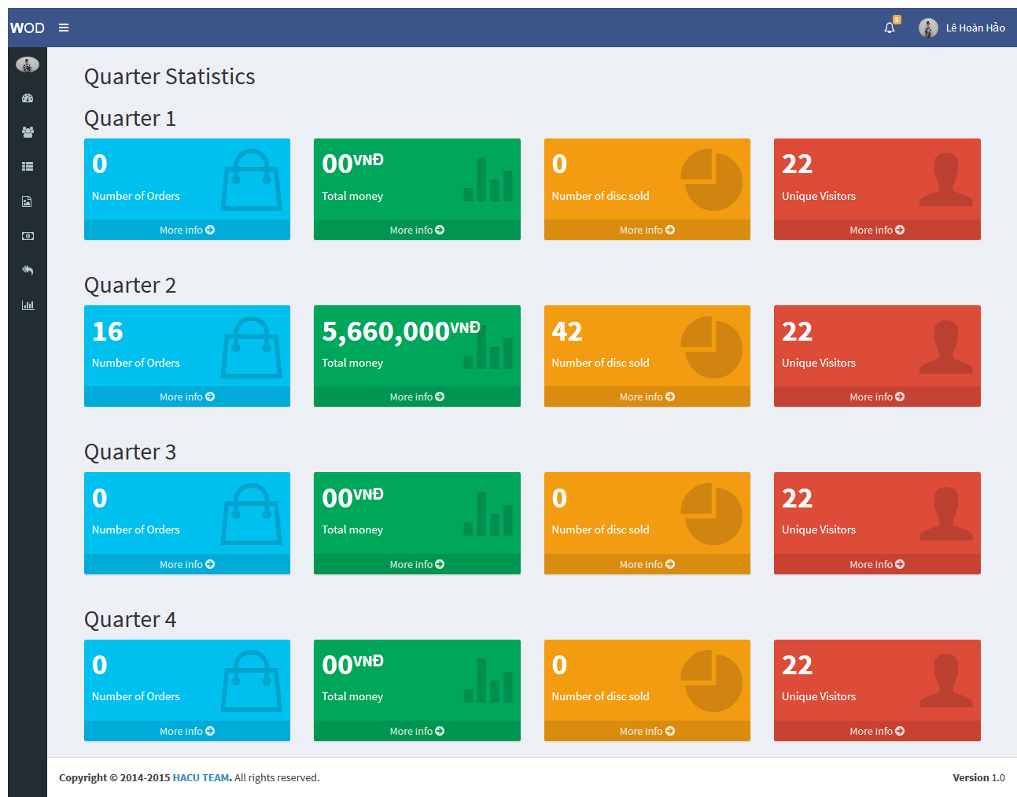

## c. Năm

- Bấm nút  để xem doanh thu theo năm.

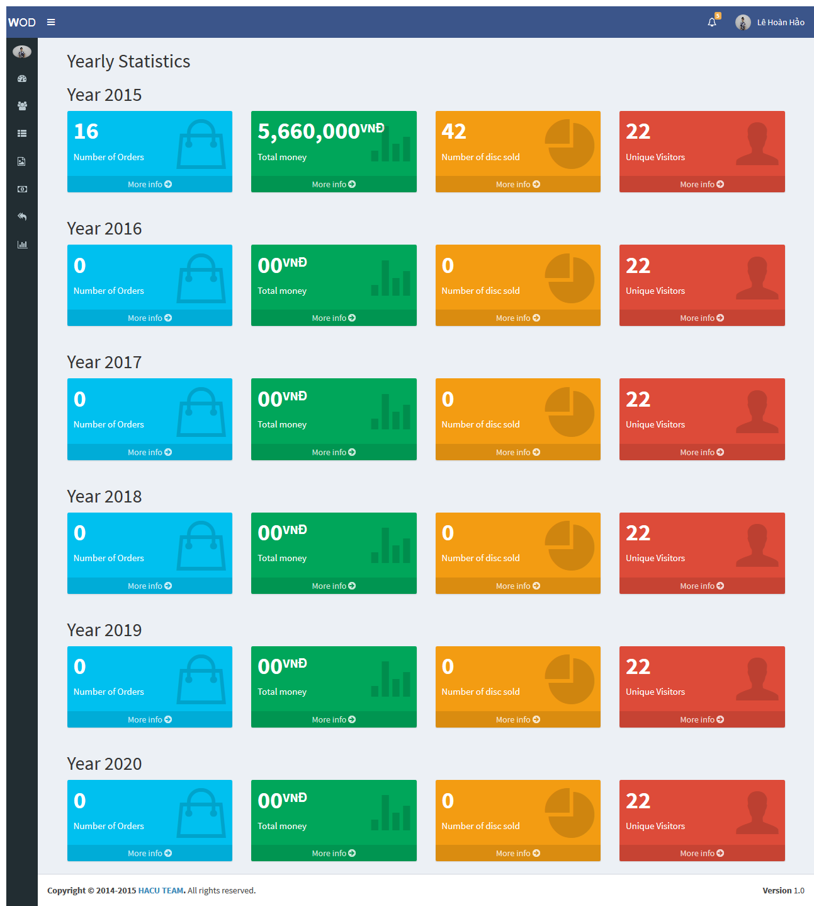

## 3.8 Trả lời thắc mắc

- Bấm nút  để xem và trả lời các thắc mắc của khách hang.

- Điền phần trả lời vào ô nhập rồi bấm nút “+” để gửi trả lời thắc mắc tới khách hang



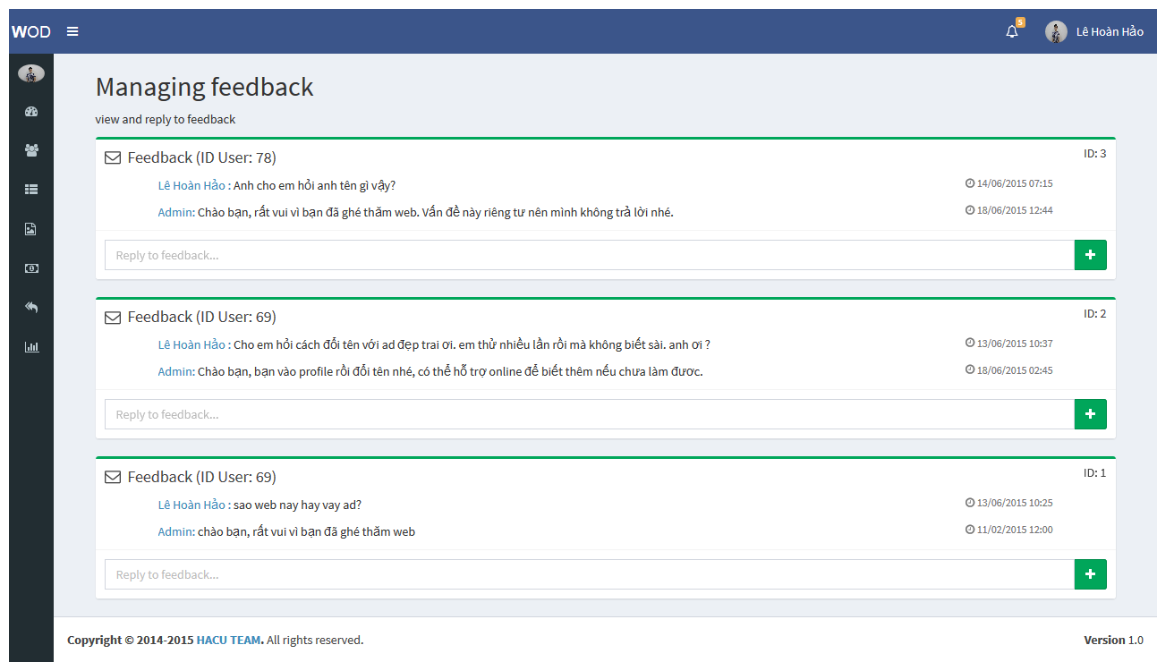

## 

## 4. Các chức năng mở rộng

## 4.1 Chức năng Custom Error Page (Error 404 page)

- Nếu khách hang nhập vào địa chỉ sai , sẽ trả về trang error 404 page.

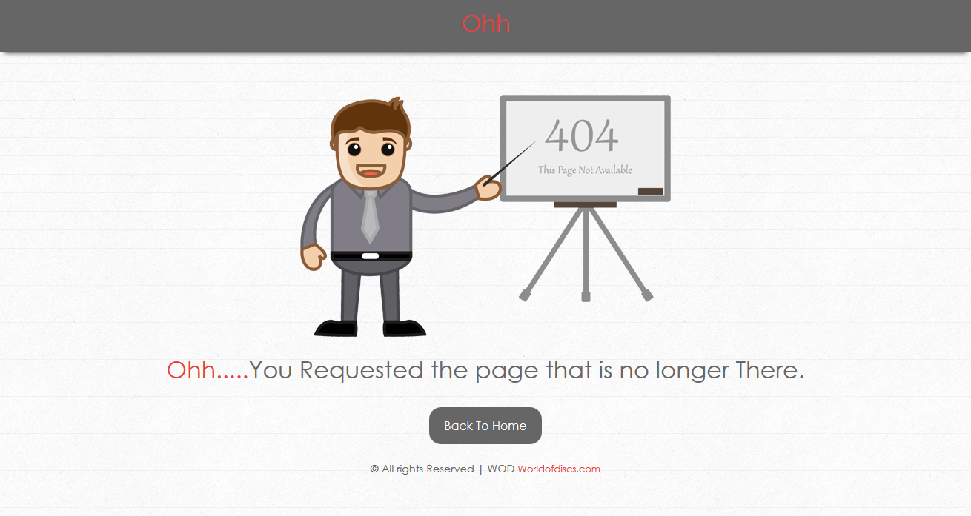

## 4.2 Chức năng phát hiện sự cố hệ thống thông báo cho quản trị hệ thống thông qua email

- Hệ thống sẽ gửi một email với nội dung là lỗi vào email của admin nếu trang web gặp trục trặc.

protected void Application\_Error()

{

var exception = Server.GetLastError();

var httpException = exception as HttpException;

Response.Clear();

Server.ClearError();

var routeData = new RouteData();

routeData.Values["controller"] = "Errors";

routeData.Values["action"] = "General";

routeData.Values["exception"] = exception;

Response.StatusCode = 500;

if (httpException != null)

{

Response.StatusCode = httpException.GetHttpCode();

switch (Response.StatusCode)

{

//case 403:

// routeData.Values["action"] = "Http403";

// break;

case 404:

routeData.Values["action"] = "Http404";

break;

}

}

// Avoid IIS7 getting in the middle

Response.TrySkipIisCustomErrors = true;

IController errorsController = new ErrorsController();

HttpContextWrapper wrapper = new HttpContextWrapper(Context);

var rc = new RequestContext(wrapper, routeData);

errorsController.Execute(rc);

}

- Controler: public ActionResult General(Exception exception)

{

string email = "worldofdisc.com@gmail.com";

string password = "02111994";

var loginInfo = new NetworkCredential(email, password);

var msg = new MailMessage();

var smtpClient = new SmtpClient("smtp.gmail.com", 587);

msg.From = new MailAddress(email);

msg.To.Add(new MailAddress(email));

msg.Subject = "Lỗi hệ thống trang web worldofdisc.com";

msg.Body = exception.ToString() + DateTime.Now.ToString();

msg.IsBodyHtml = true;

smtpClient.EnableSsl = true;

smtpClient.UseDefaultCredentials = false;

smtpClient.Credentials = loginInfo;

smtpClient.Send(msg);

return View("404");

}

## 4.3 Chức năng ghi nhận thông tin log của hệ thống (log4net)

- Chức năng ghi log sẽ ghi lại toàn bộ quá trình chạy của trang web và các lỗi nếu sảy ra lỗi nhằm giúp admin sớm tìm ra lỗi và có bản vá cho khách hang.

- Cấu hình Web.config:

<log4net debug="true">

<appender name="RollingLogFileAppender" type="log4net.Appender.RollingFileAppender">

<file value="Log/LogWOD.txt" />

<appendToFile value="true" />

<rollingStyle value="Size" />

<maxSizeRollBackups value="10" />

<maximumFileSize value="1MB" />

<staticLogFileName value="true" />

<layout type="log4net.Layout.PatternLayout">

<conversionPattern value="%-5p %d %5rms %-22.22c{1} %-18.18M - %m%n" />

</layout>

</appender>

<root>

<level value="DEBUG" />

<appender-ref ref="RollingLogFileAppender" />

</root>

</log4net>

//cấu hình ghi log

private static log4net.ILog Log { get; set; }

ILog log = log4net.LogManager.GetLogger(typeof(FeedbackController));

* Ghi log:

catch(Exception ex)

{

#region Ghi log

log.Error(ex);

#endregion

return null;

}

## Chức năng chia sẽ thông tin sản phẩm cho bạn bè qua facebook



* Bấm nút trong trang chi tiết sản phẩm để chia sẽ sản phẩm này lên trang facebook cá nhân

# C:\Users\tdqua_000\Desktop\119498595413718994help-books-aj.svg_aj_ash_01.svg.hi.pngII. CÁC VẤN ĐỀ VÀ GIẢI PHÁP MÀ NHÓM ĐÃ TÌM HIỂU VÀ XÂY DỰNG

## Front-end

## Bootstrap

* Nhóm đã tìm hiểu về Bootstrap - Front-end framework là một bộ sưu tập miễn phí các công cụ để tạo ra các trang web và các ứng dụng web. Nó chứa HTML và CSS dựa trên các mẫu thiết kế cho kiểu chữ, hình thức, các nút, chuyển hướng và các thành phần giao diện khác, cũng như mở rộng JavaScript tùy chọn.
* Một số ưu điểm chính của Boostrap:

**a. Tiết kiệm thời gian**:- Boostrap giúp người thiết kế giao diện website tiết kiệm rất nhiều thời gian. Các thư viện Bootstrap có những đoạn mã sẵn sàng cho bạn áp dùng vào website của mình. Bạn không phải tốn quá nhiều thời gian để tự viết code cho giao diện của mình.

**b. Tùy biến cao**- Bạn hoàn toàn có thể dựa vào Bootstrap và phát triển nền tảng giao diện của chính mình. Bootstrap cung cấp cho bạn hệ thống Grid System mặc định bao gồm 12 bột và độ rộng 940px. Bạn có thể thay đổi, nâng cấp và phát triển dựa trên nền tảng này.

**c. Responsive Web Design**- Với Bootstrap, việc phát triển giao diện website để phù hợp với đa thiết bị trở nên dễ dàng hơn bao giờ hết. Đây là xu hướng phát triển giao diện website đang rất được ưu chuộng trên thế giới.

* Trang chủ : <http://getbootstrap.com/>

## Jquery

* Nhóm đã tìm hiểu về jquery, là 1 thư viện định nghĩa sẵn các phương thức javascript để bạn viết code javascript nhanh hơn, đơn giản hơn.
* Trang chủ: <https://jquery.com/>

## W3schools

* Ngoài ra nhóm còn tham khảo cách thiết kế layout.
* Trang chủ: <http://www.w3schools.com/>.

## Font Awesome

* Sử dụng một số icon của Font Awesome.
* Trang chủ: <http://fortawesome.github.io/>

## Back-end

* Nhóm đã xây dựng website trên công nghệ ASP.NET MVC
* ASP.NET MVC là công nghệ sau ASP.NET Web Form cho phép ta phát triển ứng web gồm ba thành phần chính: model, view và controller. Với ưu điểm nổi bật là nhẹ hơn (lighweigt), dễ kiểm thử giao diện và thừa hưởng các tính năng có sẵn của ASP.NET đã khiến cho công nghệ này ngày càng phát triển (hiện nay đã đến phiên bản MVC 5.2). Về bản chất thì đây là phần mở rộng của namespace System.Web được đặt trong namespace System.Web.Mvc.
* Trang chủ: <http://www.asp.net/mvc>

## Database

* Nhóm đã sử dụng Microsoft SQL Server 2008.
* Trang chủ: <http://www.microsoft.com/en-in/download/details.aspx?id=1695>

## Liên kết với facebook

* Tạo **App Facebook để lien kết với facebook, lấy App ID.**
* **Trang web** : <https://developers.facebook.com/>

## Chức năng hỗ trợ online – Vchat

* vChat là công cụ biến website của bạn như một cửa hàng offline. Bạn sẽ biết ai đang vào website, họ đến từ đâu, đang làm gì, từ đó có thể nói chuyện với họ (bất kể khách có đăng nhập hay không). Nhờ việc hỗ trợ tư vấn kịp thời này, vChat sẽ giúp bạn gây ấn tượng mạnh mẽ về dịch vụ CSKH của bạn.
* Trang chủ: <http://vchat.vn/>

## Chức năng ghi log (log4net)

* Khi phát triển bất kì ứng dụng nào, bên cạnh runtime debugger, chúng ta rất cần công cụ để ghi chép lại quá trình hoạt động của hệ thống. Đặc biệt là sau khi đã triển khai sản phẩm, rất cần có 1 cách thức để ghi chép lại những gì đã xảy trong suốt quá trình hoạt động của hệ thống.
* Chính vì vậy mà nhóm đã tìm hiểu log4net
* Log4net là một công cụ giúp người lập trình ghi lại những thông tin trong lúc chạy ứng dụng. Nó chính là một phiên bản chuyển thể từ log4j và vẫn tiếp tục được phát triển kể từ năm 2001. Trong trường hợp ứng dụng của bạn có lỗi mà vẫn không tìm được nguyên nhân, log4net có thể là vị cứu tinh để giúp bạn xác định nơi gây lỗi. Ngoài ra, Log4net còn có thể thay đổi trạng thái log lúc chương trình chạy mà không cần ngừng chương trình. Bên cạnh đó, khi sử dụng log4net sẽ không ảnh hưởng đáng kể đến performance của ứng dụng, log4net còn được thiết kế với tính flexibility rất cao, chúng ta có thể mở rộng và thêm thắt những thứ mình muốn vào thư viện log4net, chẳng hạn như cách thức log, định dạng log, …
* Trang chủ: <https://logging.apache.org/log4net/>

## Send mail trong ASP.NET

* Nhóm đã tìm hiểu về cách gửi mail trong ASP.NET MVC
* Tài liệu tham khảo: <http://stackoverflow.com/questions/18978702/send-email-from-mvc-4-asp-net-app>

# KẾT THÚC